**LAPORAN PRAKTIKUM**

**PEMROGRAMAN TERSTRUKTUR**

**PRAKTIKUM II – PENDAHULUAN**

**KELAS B**



Disusun Oleh :

Nama : Fahmi Naufal H.

NIM : 175090807111013

Hari / tgl : Selasa, 23 – April – 2019

**LABORATORIUM KOMPUTASI**

**JURUSAN FISIKA**

**FAKULTAS MATEMATIKA DAN ILMU PENGETAHUAN ALAM**

**UNIVERSITAS BRAWIJAYA**

**MALANG**

**Conditional Statements in C**

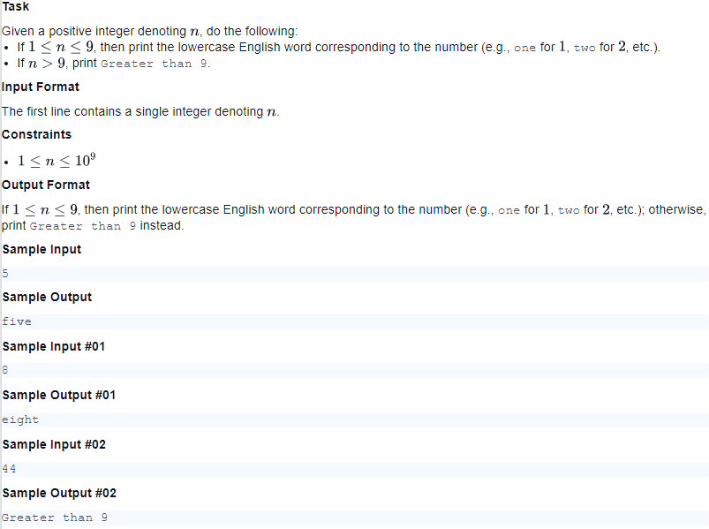

**Program :**

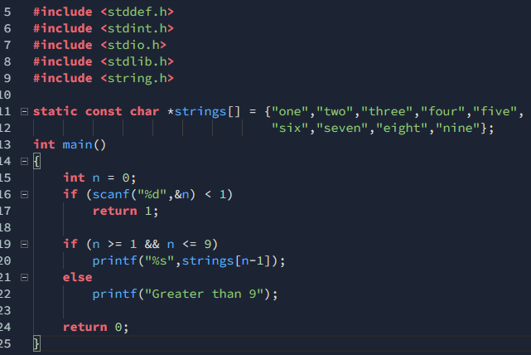

# Input :

# Output :

# Penjelasan :

# Masukan user menggunakan perintah scanf yang akan disimpan pada variable ‘a’ dan variable ‘b’ . Variable ‘a’ dan ‘b’ bertipe integer. Lalu pada inisiasi terdapat juga variabel ‘number’ bertipe string. variable tersebut merupakan array 2 dimensi, [11] merupakan banyaknya baris yang terdiri dari string “one” sampai dengan “nine”, Serta [6] merupakan batas dari jumlah kata yang akan ditampilkan. Percobaan tersebut menginginkan keluaran mencetak indeks dari array yang telah dibuat dengan batasan loop yang diatur oleh masukan variable ‘a’ dan ‘b’. Dalam percobaan ini, jika masukan kurang dari sama dengan 9 maka indeks array akan tercetak dengan looping for yang dimulai dari (i-1) sampai dengan batas ‘b’. Jika masukan lebih dari 9 maka indeks array akan tercetak dengan looping for yang dimulai dari indeks (9+i%2) sampai dengan batas ‘b’. menunjukan keluaran yang dihasilkan sesuai dengan kode program yang diinginkan.

# For Loop in C

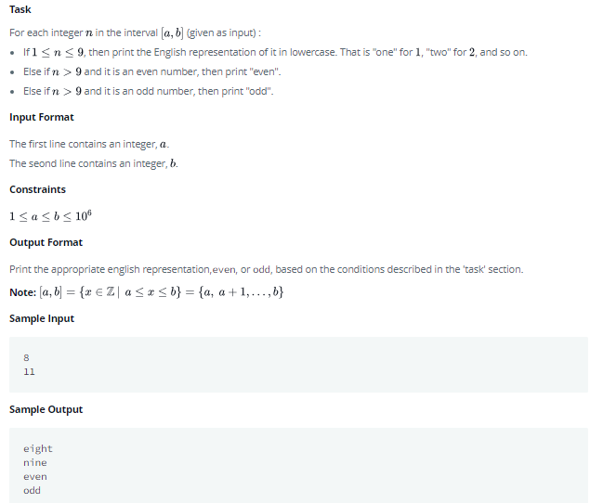

**Program :**

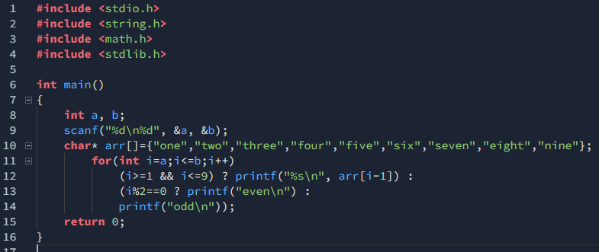

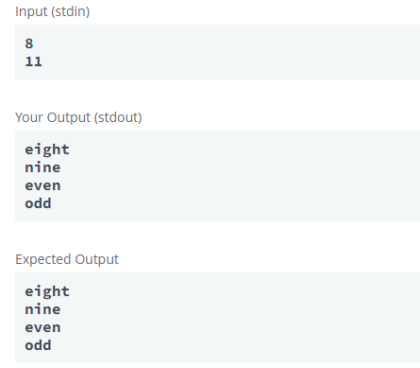

**Penjelasan :**

masukan user menggunakan perintah scanf yang akan disimpan pada variable ‘a’ dan variable ‘b’ . Variable ‘a’ dan ‘b’ beripe integer. Lalu pada inisiasi terdapat juga variabel ‘number’ bertipe string. variable tersebut merupakan array 2 dimensi, [11] merupakan banyaknya baris yang terdiri dari string “one” sampai dengan “nine” dilanjut “even” dan “odd”. Serta [6] merupakan batas dari jumlah kata yang akan ditampilkan. Percobaan tersebut menginginkan keluaran mencetak indeks dari array yang telah dibuat dengan batasan loop yang diatur oleh masukan variable ‘a’ dan ‘b’. Dalam percobaan ini, jika masukan kurang dari sama dengan 9 maka indeks array akan tercetak dengan looping for yang dimulai dari (i-1) sampai dengan batas ‘b’. Jika masukan lebih dari 9 maka indeks array akan tercetak dengan looping for yang dimulai dari indeks (9+i%2) sampai dengan batas ‘b’.

# Sum of Digits of a Five Digit Number

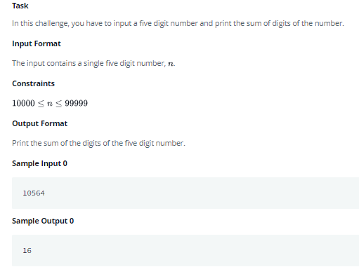

**Program :**

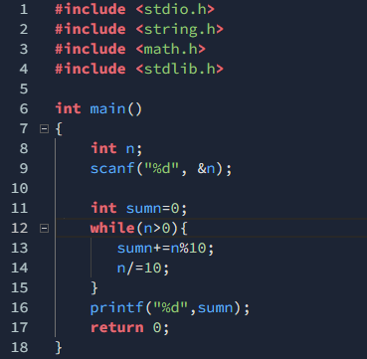

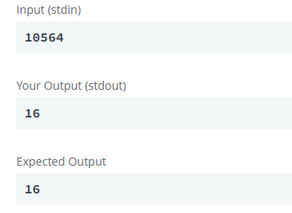

# Penjelasan :

# masukan user menggunakan perintah scanf yang akan disimpan pada variable ‘n’ yang bertipe integer. Percobaan ini menginginkan keluaran berupa penjumlahan dari tiap digit masukan. Karena masukan berupa integer dapat digunakan operator aritmatika ‘/’ untuk mendapatkan digit awal, sedangkan utuk mendapatkan digit akhir dapat digunakan sisa bagi atau modulo ‘%’. Ketika n lebih dari 0 maka program akan terus mengulang perintah ‘sum += (n%10); dan n = n/10;’ sehingga didapatkan hasil penjumlahan dari digit tiap masukan. menunjukan keluaran yang dihasilkan sesuai dengan kode program yang diinginkan pada percobaan 3.

# Functions in C

# 

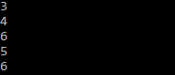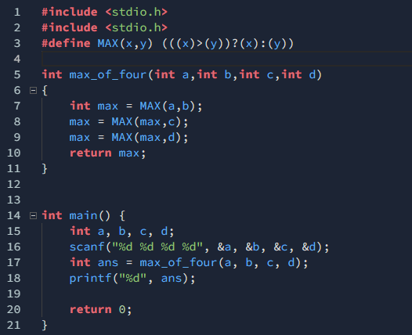**Program : Input :**

 **Output :**

**Penjelasan :**

Perintah scanf yang akan disimpan pada variable a’, ‘b’, ‘c’, ‘d’. Variabel tersebut bertipe integer. Fungsi max_of_four() adalah fungsi yang membandingkan 4 nilai dengan menggunakan operator relasi lebih dari ‘>’ dan menggunakan logika if else. Pada main program, fungsi max_of_four() akan dipanggil dengan menambahkan variable integer ‘ans = max_of_four(a,b,c,d)’. Lalu, variable ‘ans’ akan dicetak dengan menggunakan printf() sebagai keluaran dari program.